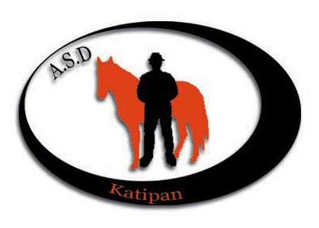

REGOLAMENTO

ATTIVITÀ EQUESTRE E DI EQUITAZIONE LEGATE ALLA FIGURA DEL BUTTERO CONTEMPORANEO

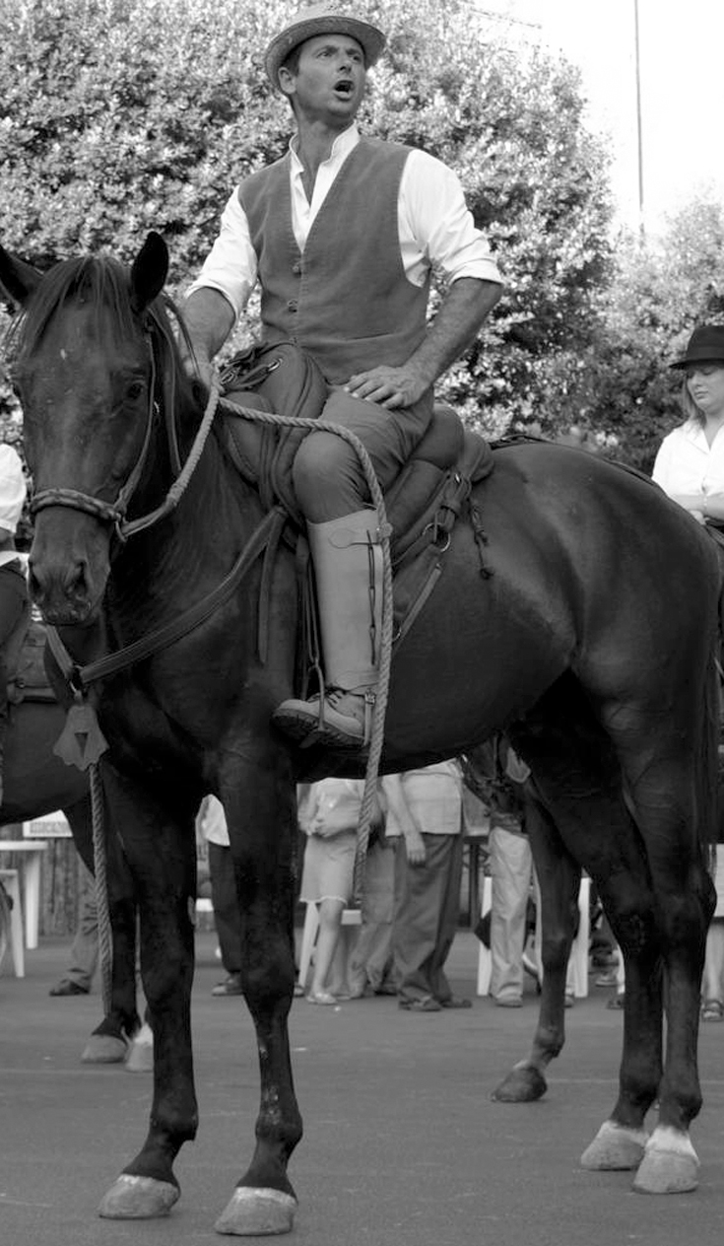

Il presente regolamento disciplina le attività equestri e di equitazione in specifico riferimento, alla verifica per conseguire la qualifica di “Buttero Contemporaneo”, come da “carta d’identità” realizzata nel 2007 dalla Katipan A.S.D. con il patrocino dell’ U.S.ACLI di Roma, durante lo svolgimento della VII° edizione della festa dei butteri e della maremma laziale.

Il presente regolamento si pone l’obbiettivo di guidare lo sviluppo e la promozione delle attività equestri legate a questa figura, mitica icona della nostra terra nel nostro caso la maremma romana.

Indice:

pagina 3: categorie,
pagina 4: gradi,
pagina 5: esami,
pagina 8: Buttero Contemporaneo

CATEGORIE

- PICCINI: 5 ai 6 anni;
- BAMBINI: 7 ai 11 anni;
- RAGAZZI: 12 ai 17 anni;
- JUNIOR: 18 ai 34 anni;
- SENIOR: 35 ai 48 anni;
- OVER: 49 ai 60 anni;
- ATTEMPATI: 61 ai 70.

TEMPI DI PERCORRENZA DEI GRADI PER I CAVALIERI E LE AMAZZONI

- GRADO LUDICO – dopo avere svolto 10 lezioni di attività equestre o di equitazione con un tecnico titolato ed aver superato il relativo esame;

- CAVALIERE BREVETTO – avere 7 anni compiuti, sei mesi di anzianità del grado ludico, ed aver superato il relativo esame;

- CAVALIERE ESPERTO 1° LIV. – aver compiuto 18 anni e un anno dall’acquisizione del grado di cavaliere brevetto e aver superato il relativo esame;

- CAVALIERE ESPERTO 2° LIV. – dopo due anni dall’acquisizione del grado di cavaliere esperto 1° livello ed aver superato il relativo esame.

PROVE ESAMI

PICCINI

- GRADO LUDICO – prova di relazione e gestione del cavallo.

BAMBINI

- GRADO LUDICO – prova di relazione e gestione del cavallo.

- BREVETTO – lavoro in piano al passo e al trotto con circuito equestre “ gimkana agevole” o percorso di salto ostacoli con crocette di 20 cm.

RAGAZZI

- GRADO LUDICO – lavoro in piano al passo e al trotto con circuito equestre “gimkana agevole” o percorso di salto ad ostacoli con crocette di 20 cm.;

- BREVETTO – lavoro in piano con circuito e giochi equestri “ gimkana modesta” al trotto, oppure un percorso di salto ad ostacoli con 8 elementi da 60 cm. o una prova in equitazione di campagna di 30 km.;

- CAVALIERE ESPERTO 1° LIV. - lavoro in piano con circuito e giochi equestri
“ gimkana complessa”, oppure un percorso di salto ad ostacoli con 12 elementi da 80 cm. o una prova di equitazione in campagna di 60 km.;

JUNIOR

- GRADO LUDUCO - lavoro in piano al trotto con circuito equestre “gimkana agevole” o percorso di salto ad ostacoli con 8 crocette da 40 cm.;

- CAVALIERE BREVETTO – lavoro in piano con circuito e giochi equestri “ gimkana moderata”, oppure un percorso di salto ad ostacoli con 8 elementi da 70 cm., o una prova in equitazione di campagna da 30 km. E avere sostenuto e superato il primo modulo di “ammaestramento naturale dei puledri”.

- CAVALIERE ESPERTO 1° LIV. - lavoro in piano con circuito e giochi equestri “ gimkana complessa”, oppure un percorso di salto ad ostacoli con 12 elementi da 90 cm. o una prova in equitazione di campagna da 60 km. e avere sostenuto e superato il secondo modulo di “ preparazione naturale dei puledri”.

- CAVALIERE ESPERTO 2° LIV. - lavoro in piano con circuito e giochi equestri “ gimkana complessa”, e un percorso di salto ad ostacoli con 12 elementi da 115 cm. o una prova in equitazione di campagna da 90 km. e avere sostenuto e superato il terzo modulo di “ esercitazione naturale dei cavalli”.

SENIOR

- GRADO LUDICO - lavoro in piano al trotto circuito equestre “gimkana agevole” o percorso di salto ad ostacoli con 8 crocette da 40 cm.;

- CAVALIERE BREVETTO – lavoro in piano con circuito e giochi equestri “ gimkana moderata”, oppure un percorso di salto ad ostacoli con 12 elementi da 70 cm., o una prova in equitazione di campagna da 30 km, e avere sostenuto e superato il primo modulo di “ammaestramento naturale dei puledri”.

- CAVALIERE ESPERTO 1° LIV. - lavoro in piano con circuito e giochi equestri “gimkana moderata”, oppure un percorso di salto ad ostacoli con 12 elementi da 90 cm. o una prova in equitazione di campagna da 60 km. ed avere sostenuto e superato il secondo modulo di “preparazione naturale dei puledri”.

- CAVALIERE ESPERTO 2° LIV. - lavoro in piano con circuito e giochi equestri “gimkana complessa”, oppure un percorso di salto ad ostacoli con 12 elementi da 115 cm. o una prova in equitazione di campagna da 90 km e avere sostenuto e superato il terzo modulo “esercitazione naturale dei cavalli”.

OVER

- GRADO LUDICO – lavoro in piano con circuito e giochi equestri “gimkana agevole”, oppure percorso ostacoli di crocette con altezza max 30 cm, almeno 8 elementi;

- CAVALIERE BREVETTO – lavoro in piano con circuito e giochi equestri “ gimkana modesta”, oppure un percorso di salto ad ostacoli con 12 elementi da 60 cm., o una prova in equitazione di campagna da 30 km. e avere sostenuto e superato il primo modulo di “ ammaestramento naturale dei puledri”.

- CAVALIERE ESPERTO 1° LIV. - lavoro in piano con circuito e giochi equestri “ gincana complessa”, oppure un percorso di salto ostacoli con 12 elementi da 80 cm. o una prova in equitazione di campagna da 60 km. e avere sostenuto e superato il secondo modulo di “preparazione naturale dei puledri”.

- CAVALIERE ESPERTO 2° LIV. - lavoro in piano con circuito e giochi equestri “ gimkana complessa”, oppure un percorso di salto ad ostacoli con 12 elementi da 105 cm. o prova in equitazione di campagna da 90 km. e avere sostenuto e superato il terzo modulo di “ esercitazione naturale dei cavalli”.

ATTEMPATI

- GRADO LUDICO – prova di relazione e gestione del cavallo;

- CAVALIERE BREVETTO - un anno di anzianità nella attività con il grado ludico;

- CAVALIERE ESPERTO 1° LIV. – due anni di anzianità nella attività con il grado di cavaliere brevetto;

- CAVALIERE ESPERTO 2° LIV. – tre anni di anzianità nella attività con il grado di cavaliere esperto 1° liv..

BUTTERO CONTEMPORANEO

- 1° LIVELLO “scozzonatore” – possono partecipare al corso ed essere ammessi al relativo esame i cavalieri delle categorie: ragazzi (che abbiano compiuto 16 anni) , junior, senior, over e attempati, in possesso del grado di cavaliere brevetto e avere sostenuto e superato il primo modulo di “ammaestramento naturale dei puledri”.
Alla categoria ragazzi la qualifica esclude l’equiparazione a tecnico equestre di base
.
- 2° LIVELLO “cavarcante” – possono partecipare al corso ed essere ammessi al relativo esame i cavalieri junior, senior, over e attempati, in possesso del grado di cavaliere esperto 1° liv. e avere sostenuto e superato il secondo modulo di “ preparazione naturale dei puledri”.

- 3° LIVELLO “Buttero contemporaneo” – possono partecipare al corso ed essere ammessi al relativo esame i cavalieri junior, senior, over e attempati, in possesso del grado di cavaliere esperto 2° livello e avere sostenuto e superato il terzo modulo di “ esercitazione naturale dei cavalli”.

- Il presente regolamento può essere soggetto a modifiche approvate dagli aderenti ai al gruppo dei “Butteri Contemporanei”.

Manziana 01 ottobre 2015

Pannacci Rossano

